Развитие речевого дыхания.
Залог четкого произношения звуков и ясной дикции является хорошо поставленное речевое дыхание.
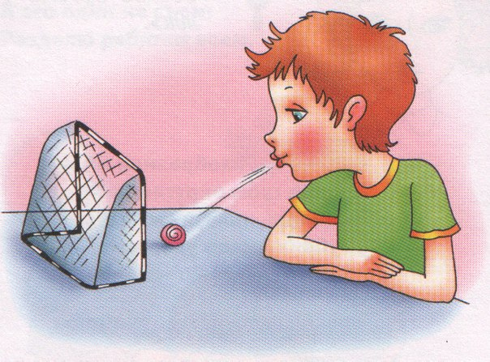
Техника выполнения упражнений
- воздух набирать через нос
- плечи не поднимать
- выдох должен быть длительным и плавным
- необходимо следить, за тем, чтобы не надувались щеки ( для начала их можно придерживать руками)
- нельзя много раз подряд повторять упражнения, так как это может привести к головокружению

УПРАЖНЕНИЯ ДЛЯ РЕЧЕВОГО ДЫХАНИЯ
Футбол
Скатать ватный шарик и поставить два кубика в качестве ворот. Ребенок должен, дуть на шарик, загнать его в ворота.
Ветренная мельница
Ребенок дует на лопасти игрушки- вертушки или мельницы из песочного набора.
Снегопад
Сделать снежинки из ваты (рыхлые комочки). Объяснить ребенку, что такое снегопад и предложить ребенку сделать «снежинки» с ладони.
Листопад
Вырезать из цветной бумаги различные осенние листочки и объяснить ребенку, что такое листопад. Предложить ребенку подуть на листья, так, чтобы они полетели. Попутно можно рассказать, какие листочки с какого дерева упали.

Бабочка
Вырезать из бумаги бабочек и подвесить их на нитках. Предложить ребенку подуть на бабочку так, чтобы она полетела (при этом следить, чтобы ребенок сделал длительный плавный выдох).
Кораблик
Дуть плавно и длительно на бумажный кораблик.
Одуванчик
Предложить ребенку подуть на отцветший одуванчик (следить за правильностью выдоха).
Шторм в стакане
Предложить ребенку подуть через соломку в стакан с водой (нужно следить, чтобы щеки не надувались, а губы были неподвижными).
Вырастаем большими
На счет «раз, два» подняться на носки, руки в стороны, вверх, ладони во внутрь, потянуться – глубокий вдох через нос; на счет «три, четыре» - руки вниз, сгибая ноги в коленях, наклониться вперед – усиленный выдох через рот. Повторить в медленном темпе 5-6 раз.
Дровосек
Исходное положение – широкая стойка ноги врозь, кисти рук в замок. «Раз» - поднять руки вверх, прогибаясь в пояснице – глубокий вдох через нос. «Два» - наклоняясь вперед, руки отпустить резко вниз между ног (имитация рубки дров) – усиленный выдох через рот. «Три» - исходное положение. Повторить 7-8 раз в медленном темпе.
Гуси шипят
Встать, ноги врозь на ширине плеч, руки на пояс. «Раз, два, три, четыре» - наклоняться вперед и, вытягивая шею, произнести на удлинённом выдохе: «Ш-ш-ш-ш-ш». повторить 4-5 раз в медленном темпе.
Косарь
Встать, ноги врозь, на ширине плечь, руки слегка согнуть в локтях и подняты вперед, пальцы сжать в кулак. Поворачиваясь на право и налево, имитируя движения косаря, делать размашистые движения руками и произносить: «Ж-у-х! ж-у-х!» повторить 7-8 раз в среднем темпе.

Пилим дрова
Упражнения выполняется парами.
Встать лицом друг к другу, ноги врозь, левая нога вперед, взяться за руки. Наклонившись вперед и поочередно сгибая и разгибая руки в локтях, имитировать движения рук пилку дров, при этом произносить: «Ж-ж-ж-ж-ж-ж». повторять в течении 35-40 секунд в медленном темпе.
Паровоз
Ходьба на месте или по комнате с поперечным движением согнутыми руками и имитацией звука отходящего или останавливающего поезда: «Ч-у-х! ч-у-х!» повторять в течении 35-40 секунд.
Найди шар
Встать, ноги врозь, держа в руках воображаемый шар. На счет «раз, два» - сделать глубокий вдох через рот. На счет «три, четыре» - усиленный выдох через рот, имитируя движения рук увеличивающийся шар. Повторить 3-4 раза в медленном темпе.
Спуская воздух
Встать, ноги врозь, держа в руках воображаемую накачанную воздухом резиновую камеру. На счет «раз, два» сделать глубокий вдох через рот; «три, четыре, пять, шесть» - спустить воздух из камеры со звуком «с-с-с-с!». Повторять 3-4 раза в медленном темпе.
Подуй на свечку.
Сесть на пол, ноги врозь, держа в руке воображаемую свечу. На счет «раз, два» сделать глубокий вдох через нос и рот «три, четыре» - продолжительны и медленный выдох, имитирующий задувание свечи. Повторить 3-4 раза.
Минуты тишины
Дети по своей природе эмоциональны, подвижны, непоседливы. Поэтому очень важно воспитывать у них умение сдерживать свои желания и порывы. Для читающих детей взрослый выставляет карточку со словом «тишина» и ожидает выполнения написанного призыва. Тихим голосом, доходящим до шепота, взрослый обращает внимание детей на правильную позу, на дыхание с закрытым ртом, на положение рук, ног. Дети тихо сидят одну минуту. Можно предложить им в это время прислушаться к звукам, доносящимся с улицы. Дети обычно бывают удивлены тому обилию звуков, которые они слышат во время «минуты тишины» являются не только физическим отдыхом для нервной системы, но и хорошей гимнастикой волевых центров.

